Лабораторная работа №15

Установка и настройка центра обновления Windows

Цель: Изучить принципы настройки и обновления ОС Windows
Теоретические сведения:
Обновления делятся на важные, рекомендуемые, необязательные и основные.
Это означает следующее:
- Важные обновления обеспечивают значительное улучшение защиты, безопасности и надежности компьютера. Они должны устанавливаться сразу после их появления и устанавливаются автоматически с помощью Windows Update.
- Рекомендуемые обновления могут касаться некритических проблем и улучшать работу компьютера. Хотя такие обновления не касаются основных аспектов работы компьютера или программ Windows, они часто содержат существенные улучшения. Эти обновления могут установиться автоматически.
- Необязательные обновления содержат непосредственно обновления, драйверы и другие программы от Майкрософт, призванные улучшить работу компьютера. Установить их нужно вручную.
В зависимости от типа обновления Windows Update обеспечивает:
- Обновление безопасности. Распространяемое исправление уязвимостей определенных продуктов в системе безопасности. Уязвимости в безопасности оцениваются на основе их опасности, которая обозначается в бюллетене Майкрософт как критическая, важная, средняя или низкой степени важности.
- Критические обновления. Распространяемое исправление уязвимостей определенных программ, направлено на устранение ошибок, не связанных с безопасностью.
- Пакеты обновлений. Проверенные сборные наборы исправлений, обновлений безопасности, критических обновлений и обычных обновлений, а также дополнительные исправления ошибок, найденных со времени выхода продукта. Пакеты обновлений могут содержать некоторые изменения в дизайне и функциональности программ.

Задание на лабораторную работу:

- Настройте центр обновления Windows 10 (пуск -> параметры->обновление и безопасность)
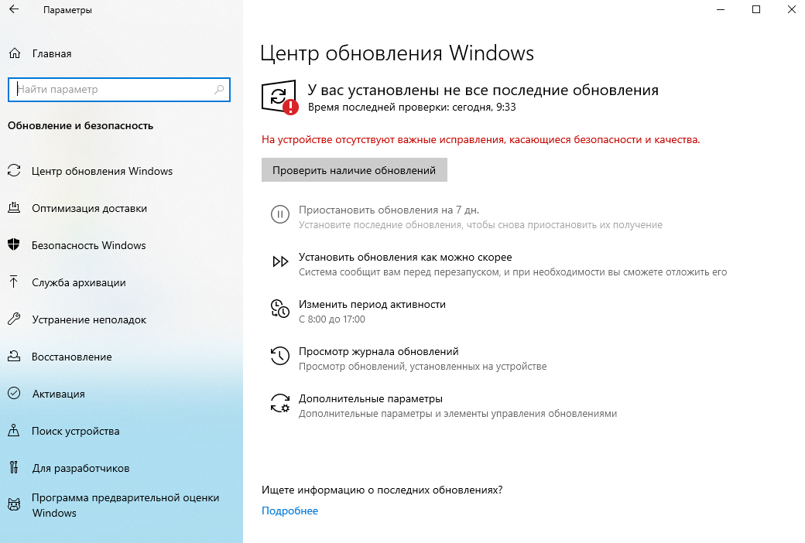

  - Проверьте наличие новых обновлений

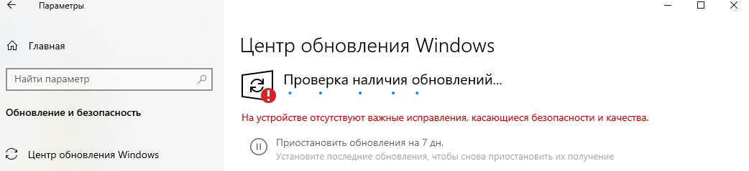

Если центр обновления выдает ошибку, проверьте способ подключения виртуальной машины к интернету
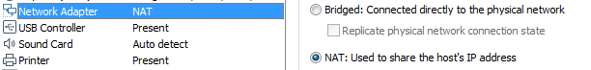

Или обратитесь к преподавателю

  - Зафиксируйте какие обязательные обновления могут быть установлены
  - Просмотрите и зафиксируйте необязательные обновления
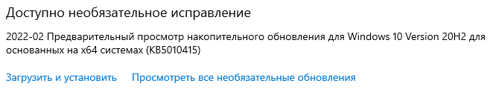
  - Дождитесь скачивания и установки хотя бы не скольких обновлений. Зафиксируйте их установку в отчете, для этого обратитесь к журналу обновлений


- Отключение обновлений Windows 10
  - Запустите редактор локальной групповой политики (нажать Win+R, ввести gpedit.msc)
  - Перейдите к разделу «Конфигурация компьютера» — «Административные шаблоны» — «Компоненты Windows» — «Центр обновления Windows». Найдите пункт «Настройка автоматического обновления» и дважды кликните по нему. 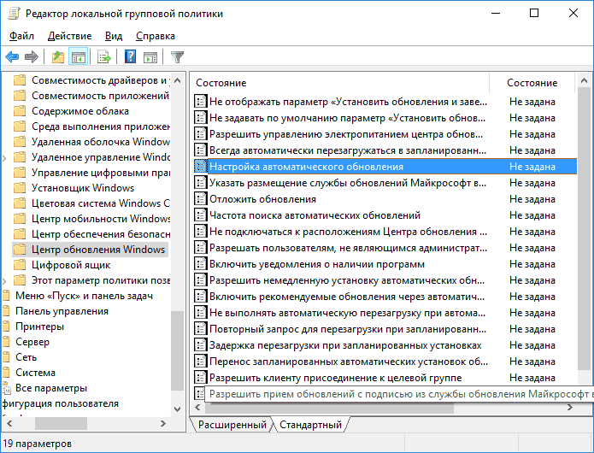
  - В окне настройки установите «Отключено» для того, чтобы Windows 10 никогда не проверяла и не устанавливала обновления. 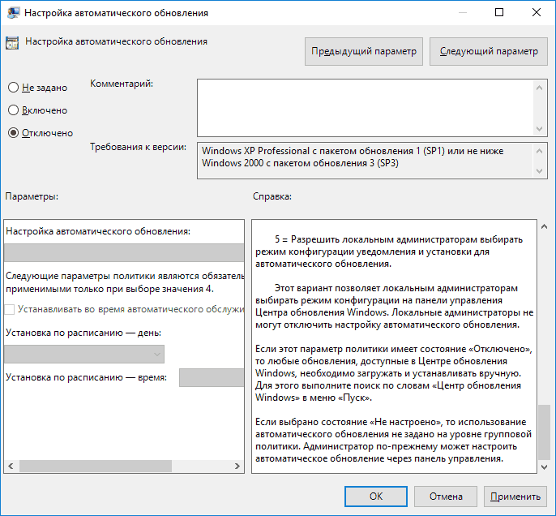
Закройте редактор, после чего зайдите Центр обновления Windows и зафиксируйте изменения в центре.

- Установите обновления из папки «Обновления к установки» в ручную и выясните тип установленных обновлений
Для того чтобы скопировать обновления из сетевой папки, на виртуальной машине откройте проводник и в строке пути пропишите \\kbastrikin
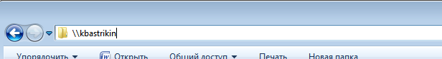
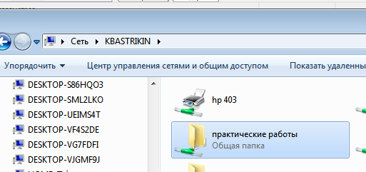

Для поиска типа установленных обновлений используйте сайт http://www.catalog.update.microsoft.com

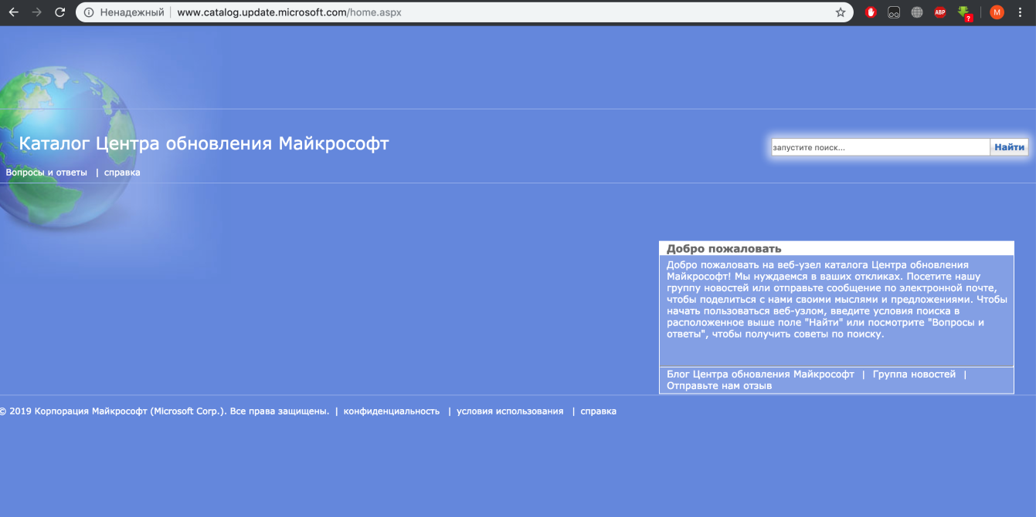

И заполните следующую табличку в отчете:

Номер обновления | Классификация | Версия | Размер

- Настройте центр обновления как службу
  - Перейдите в панель управления -> Администрирование -> Управление компьютером-> Службы и приложения-> Службы
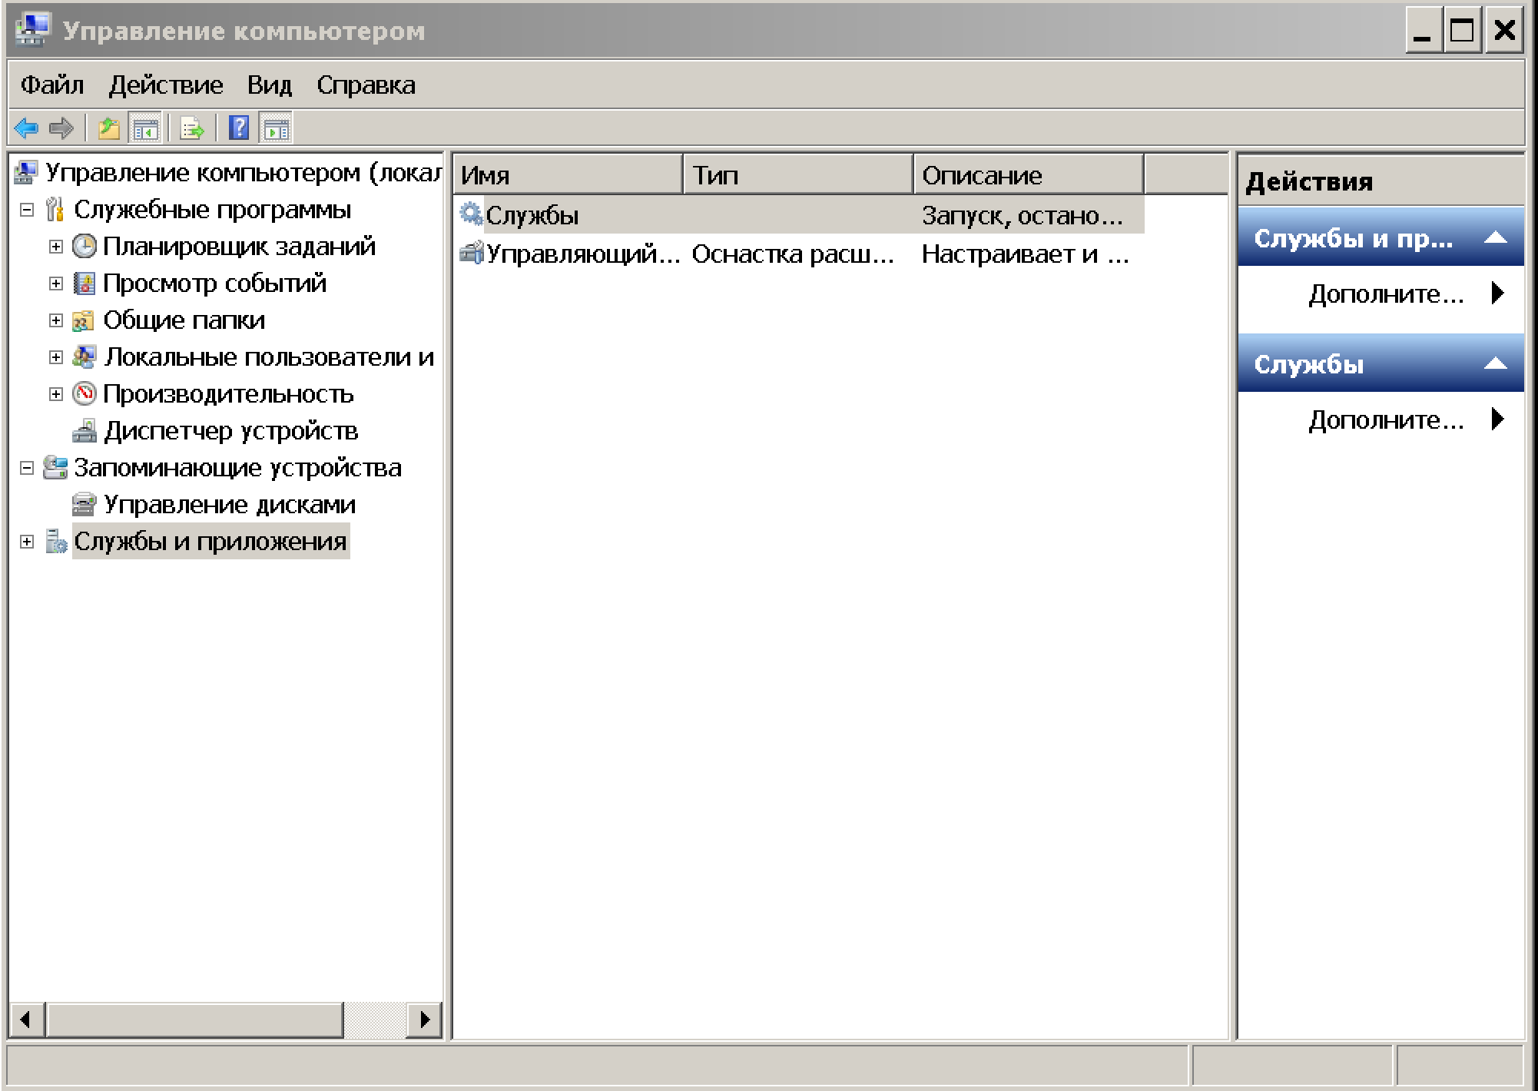

  - Запустите оснастку «Службы» и найдите службу «Центр обновления» и перейдите в Свойства данной службы
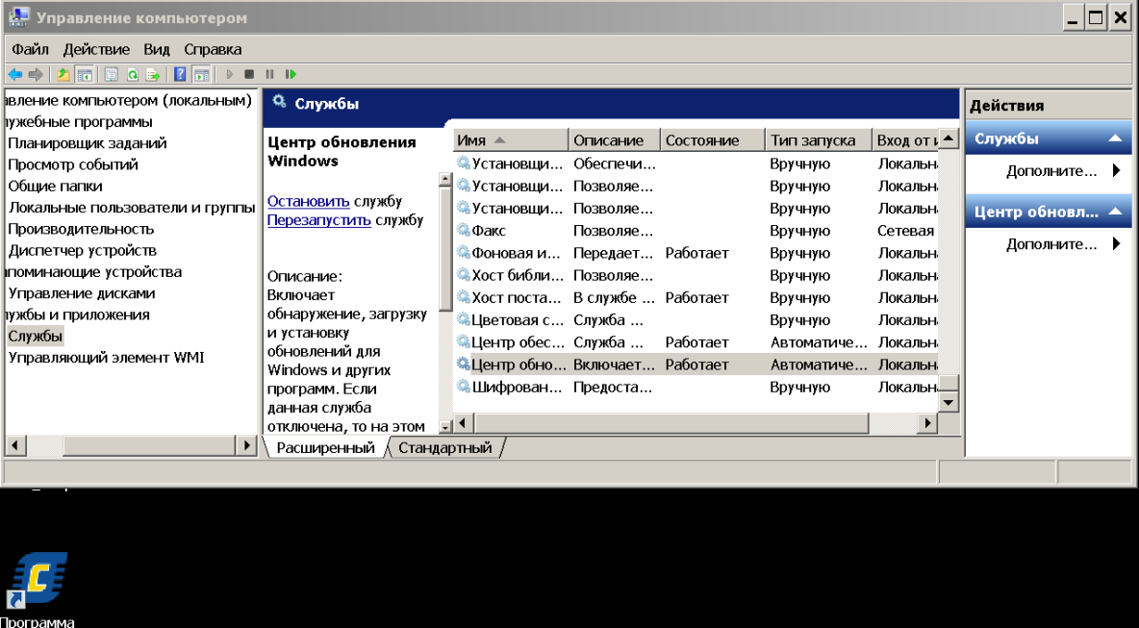

  - На вкладке Общие установите тип запуска: «Вручную»

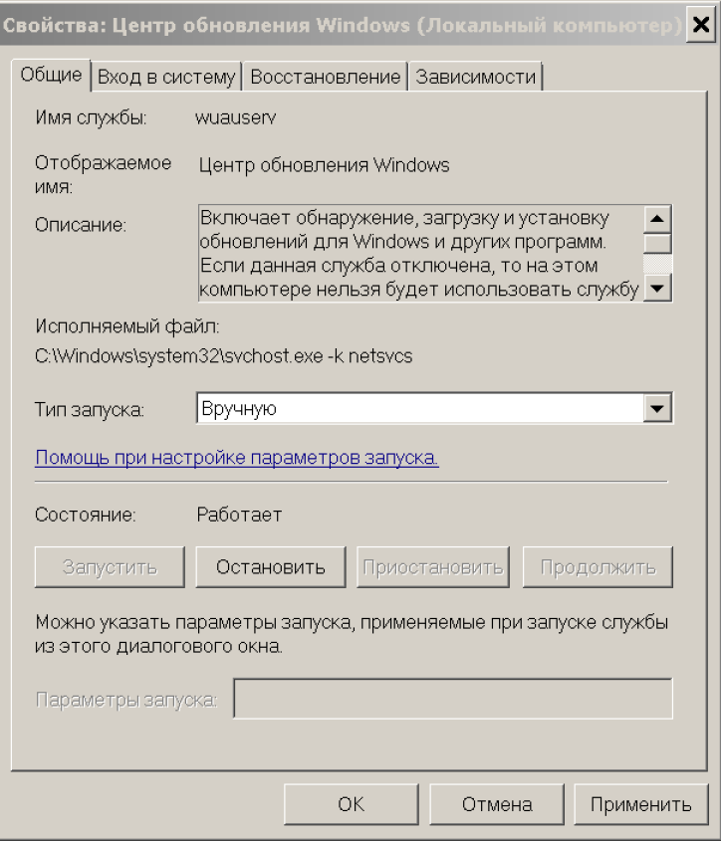

На вкладке Восстановление установите параметры согласно скриншоту
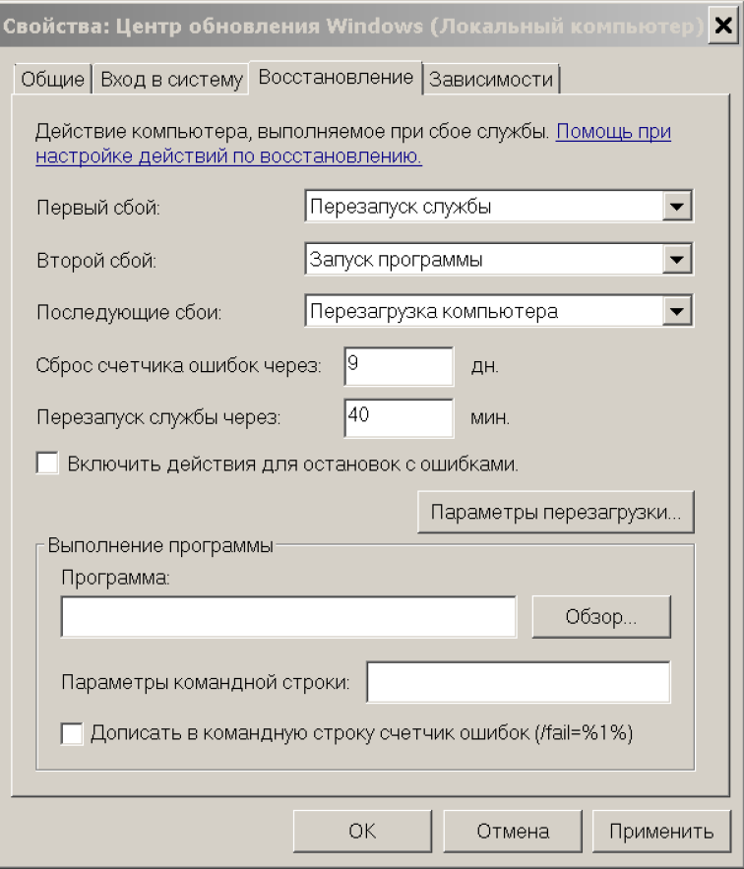

Установите параметры перезагрузки ПК
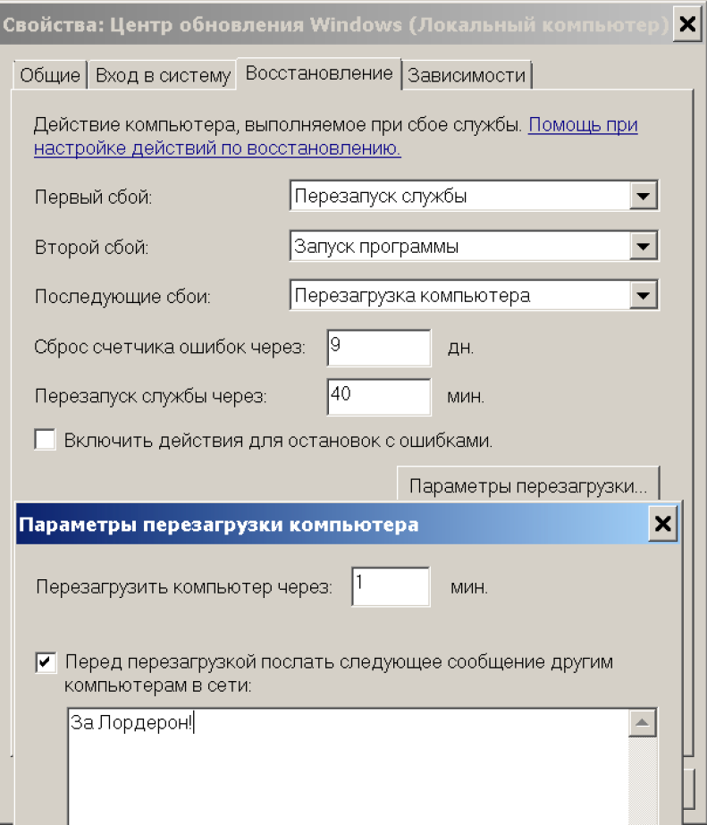

Сохраните параметры настройки службы

- Покажите выполненную работу преподавателю
- Оформите отчет.
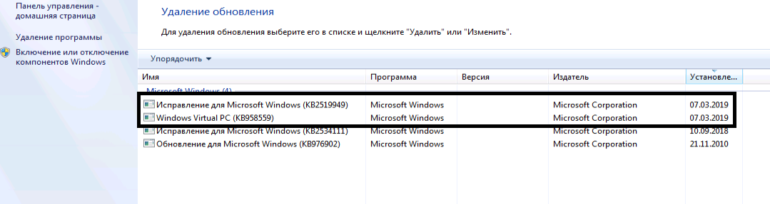
- Подготовьте контрольные вопросы.

Контрольные вопросы:
- Что такое обновление?
- Типы обновления Windows.
- Центр обновления Windows.

